В День действий профсоюзов за достойный труд мы спросили у севастопольцев знают ли они о работе профсоюзов и какой должна быть минимальная зарплата
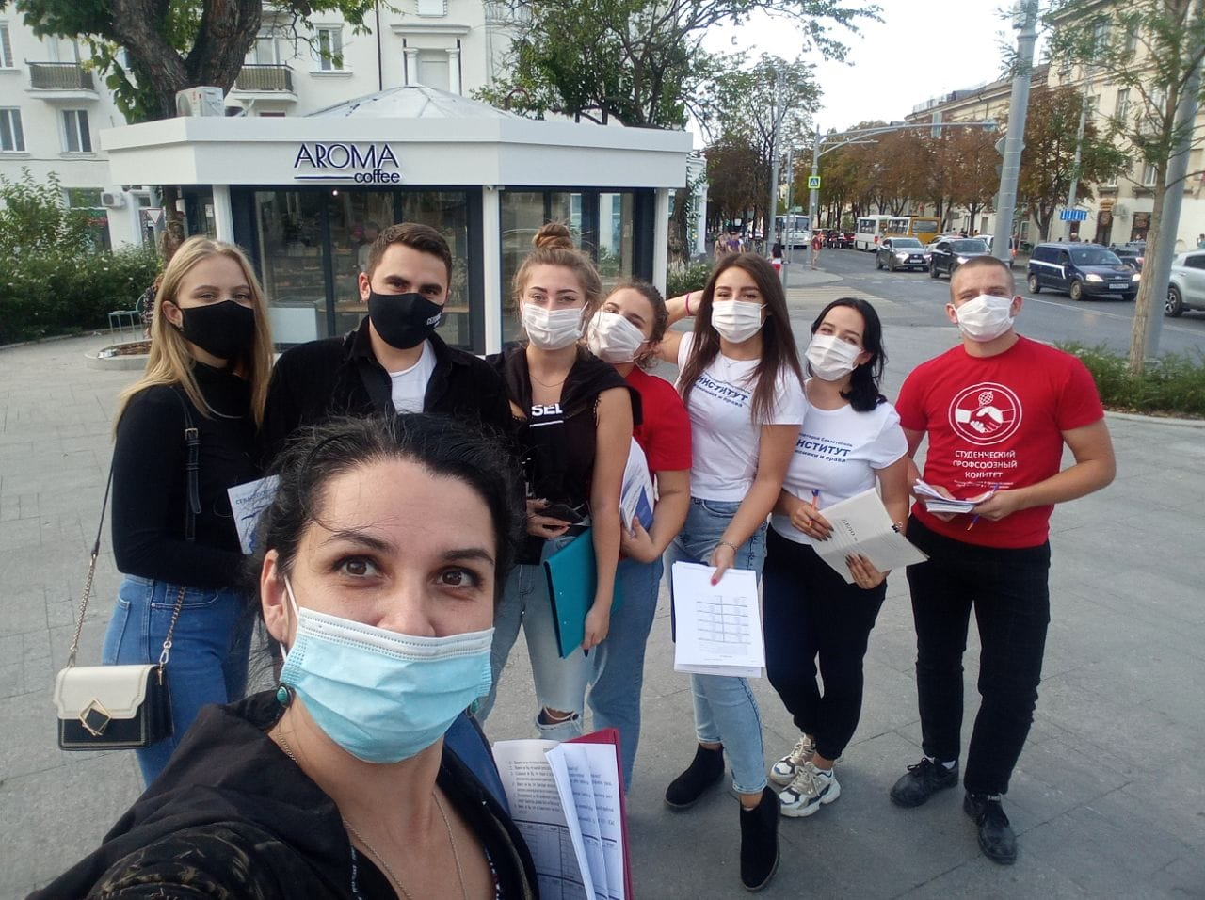
День действий за достойный труд
Уже второй год подряд, в соответствии с решением Президиума Союза «Севастопольское объединение организаций профсоюзов», в рамках мероприятий ко Дню действий за достойный труд 07 октября, мы пробуем, с помощью опроса, выяснить отношение работающих севастопольцев к таким проблемам как доступность детского оздоровления, повышение минимальной заработной платы и оптимизация защитной деятельности профсоюзов.
Цель данной акции — консолидация усилий по защите прав работающих, их объединения в профессиональные союзы, выявление позиции жителей региона по вопросу правозащитной профсоюзной деятельности.
Мероприятие традиционно проводится при активном участии Института экономики и права (филиал) ОУП ВО АТиСО в г.Севастополе и Молодёжного Совета Союза «Севастопольское объединение организаций профсоюзов».
И в этом и в прошлом году опрос проводился на трёх центральных площадях города — Нахимова, Лазарева и Ушакова.
К сожалению, мы вновь вынуждены констатировать, что большинство опрошенных плохо знакомы с деятельностью профсоюзов, не знают о тысячах севастопольцев получивших в профсоюзах правовую помощь, ничего не слышали о реализованной инициативе по компенсации части стоимости детской путёвки.
Но встречались и те, что благодарили за проводимую работу, были неплохо осведомлены о профсоюзной деятельности, уверяя, что не зря состоят в профсоюзе.
Неоспоримым итогом акции явилось осознание того, что профсоюзы всех уровней всё еще отстают в информационной составляющей, часто пренебрегая этим важнейшим компонентом.
Говоря о желаемом размере минимальной заработной платы, большинство севастопольцев называли в качестве таковой зарплату в 20000 рублей. При этом озвучивались и 50 и 60 тысяч. Но всё же в прошлом году разброс был более значительным. Напомним, что тогда говоря о размере минимальной зарплаты люди называли суммы от 13-ти с половиной до 100 тысяч рублей.
Подобная коммуникация между профсоюзами и жителями города обязательно будет продолжена.
- 
 